|  |
| --- |
| NAMA : DEDE RIFANSAH |
| NIM : 1207070028 |
| KELAS : PCD_TKK |

Link github : <https://github.com/drifansah/pert11.git>

* Ekstraksi

1. Latihan1

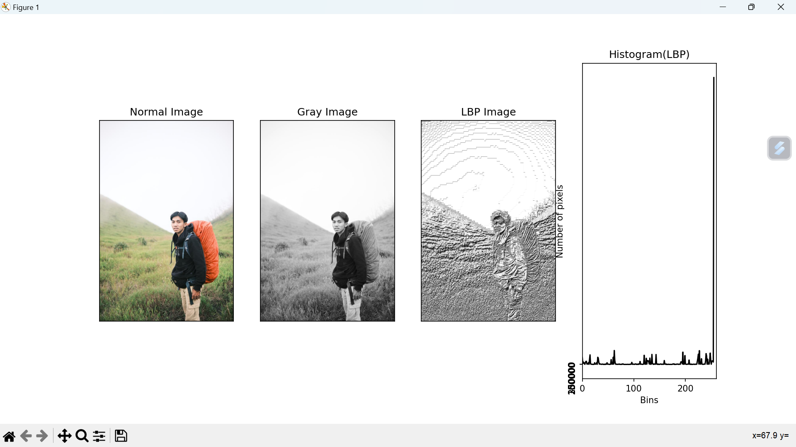

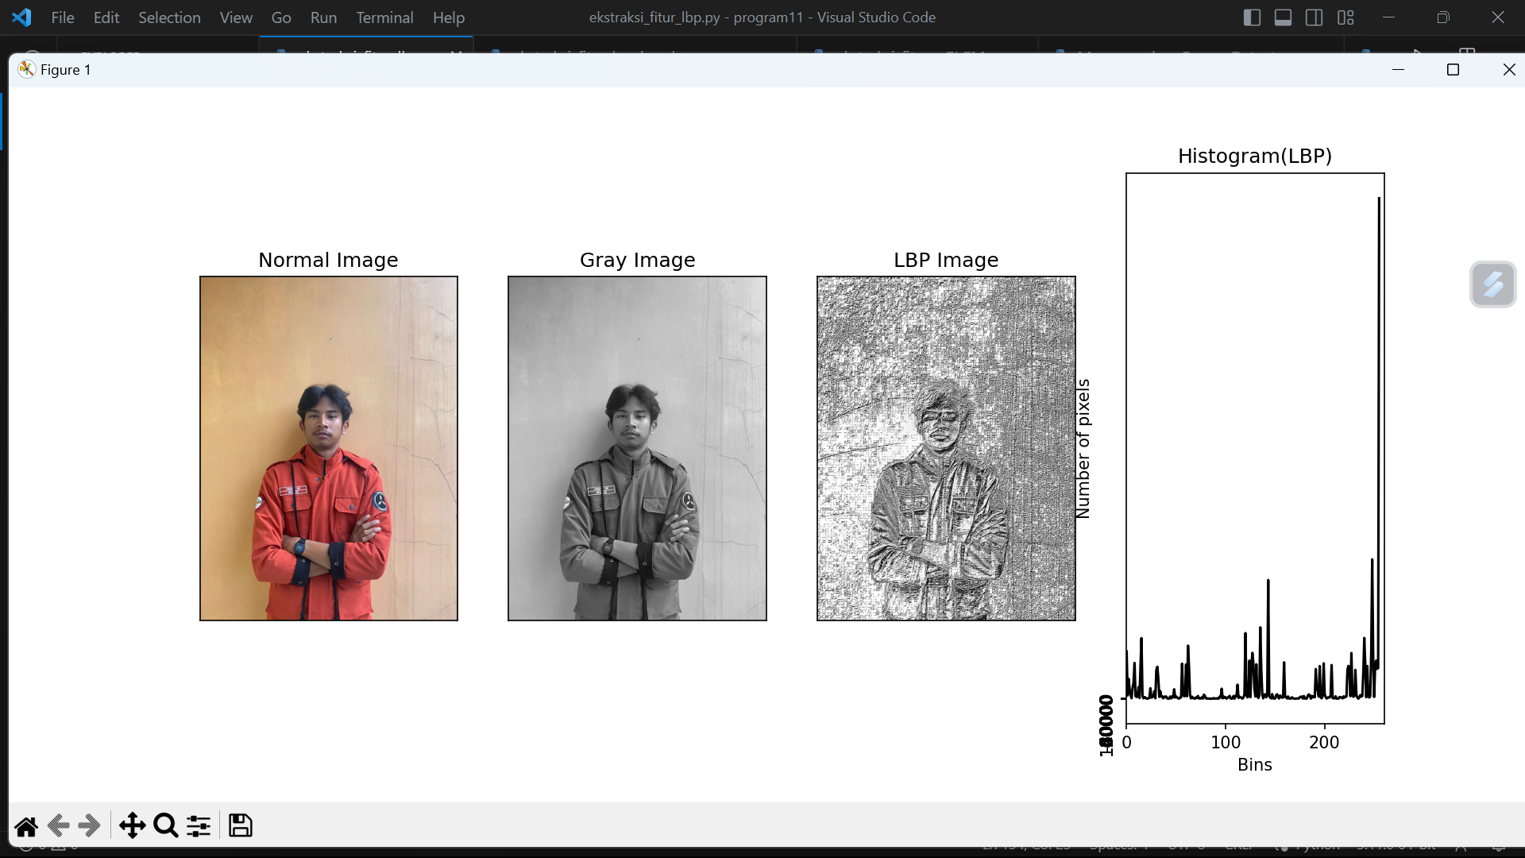

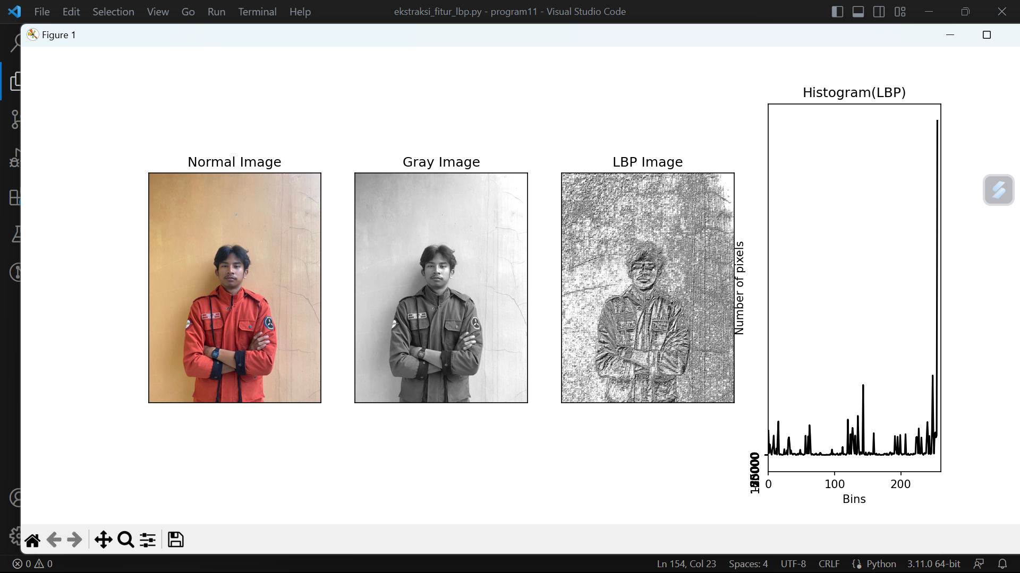

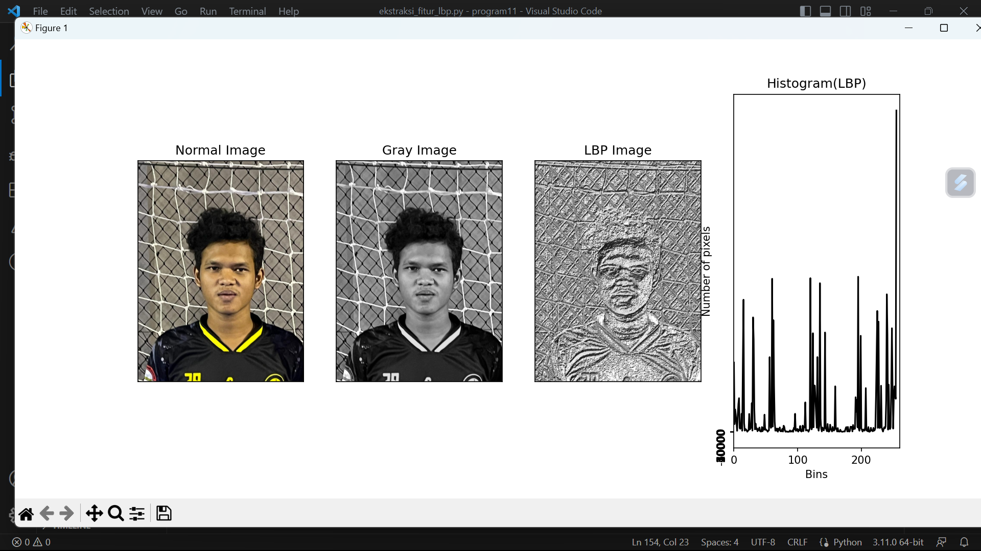

Metode ini berfokus pada ekstraksi fitur lokal dengan menggunakan representasi biner untuk menggambarkan setiap piksel atau region pada citra. Fitur-fitur lokal yang diekstraksi melibatkan perbandingan intensitas piksel dengan tetangganya dalam suatu region. Keuntungan utama LBF adalah kemampuannya untuk mendeteksi tepi, sudut, dan struktur lokal pada citra.

1. Latihan2

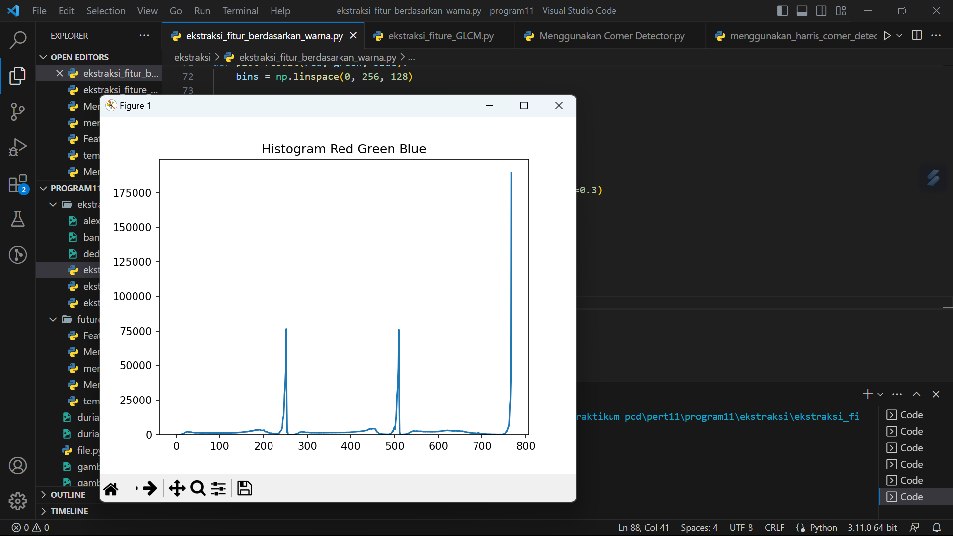

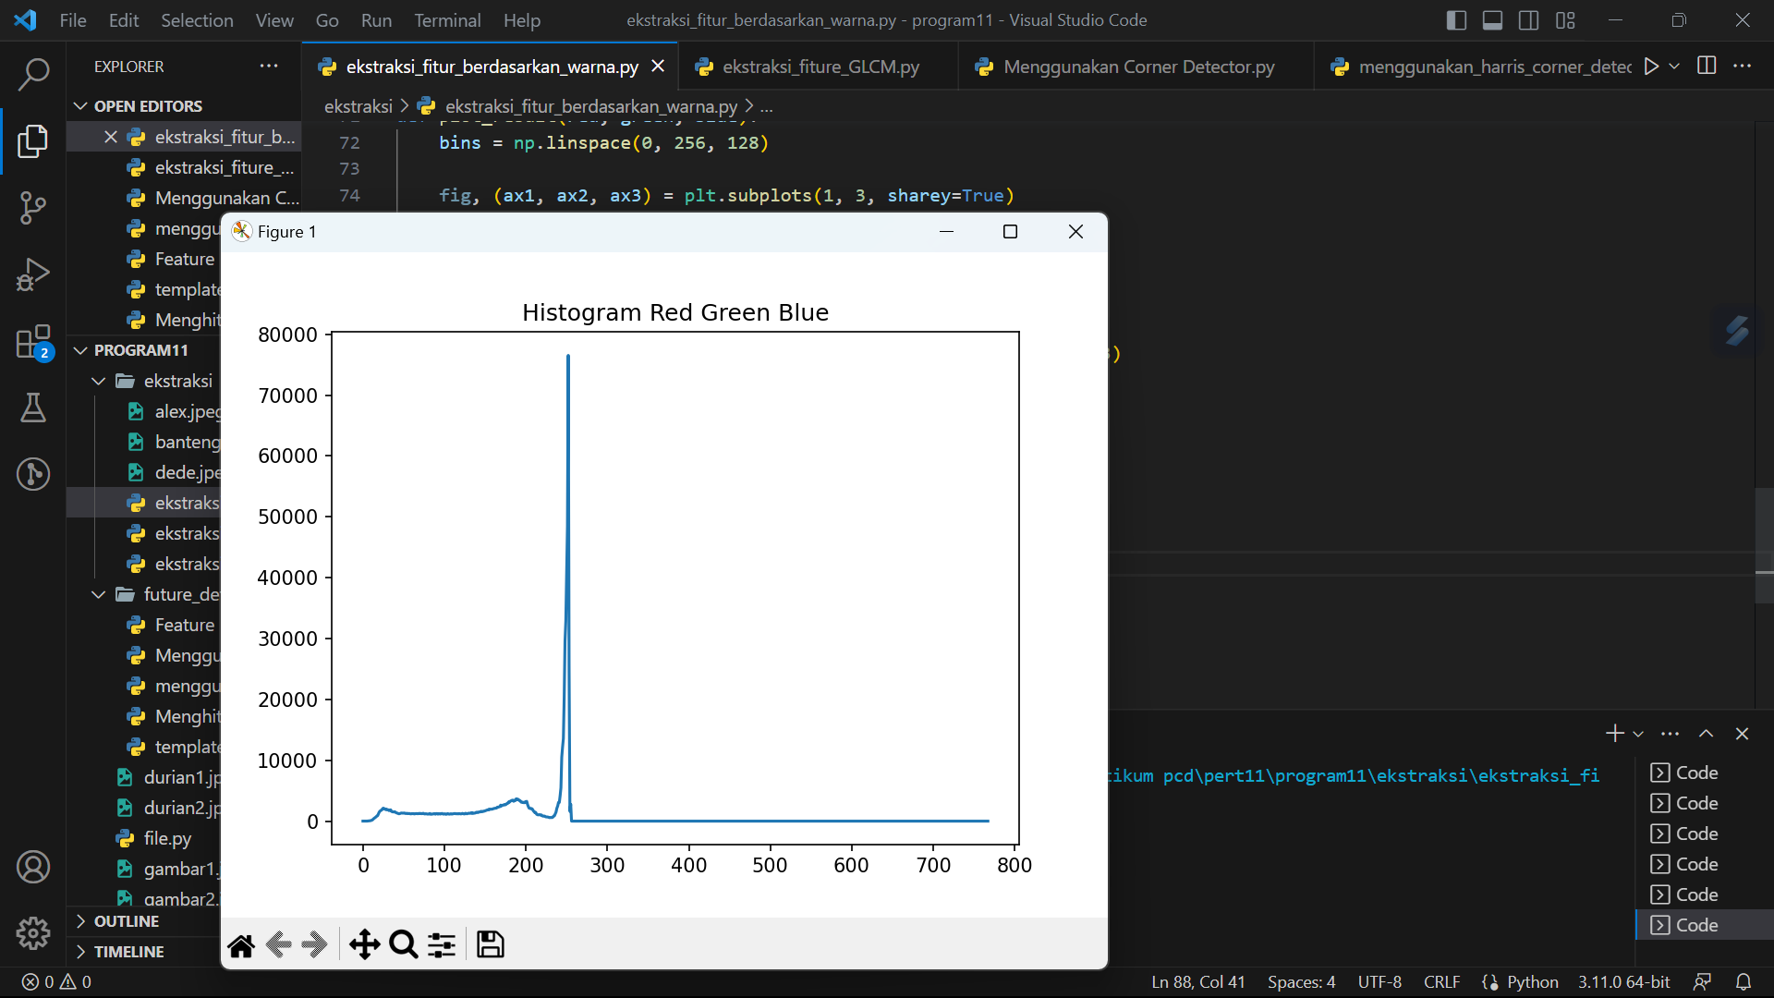

Metode ekstraksi fitur warna umumnya melibatkan perhitungan statistik atau distribusi warna pada citra, seperti histogram warna atau rata-rata warna.

1. Latihan 3

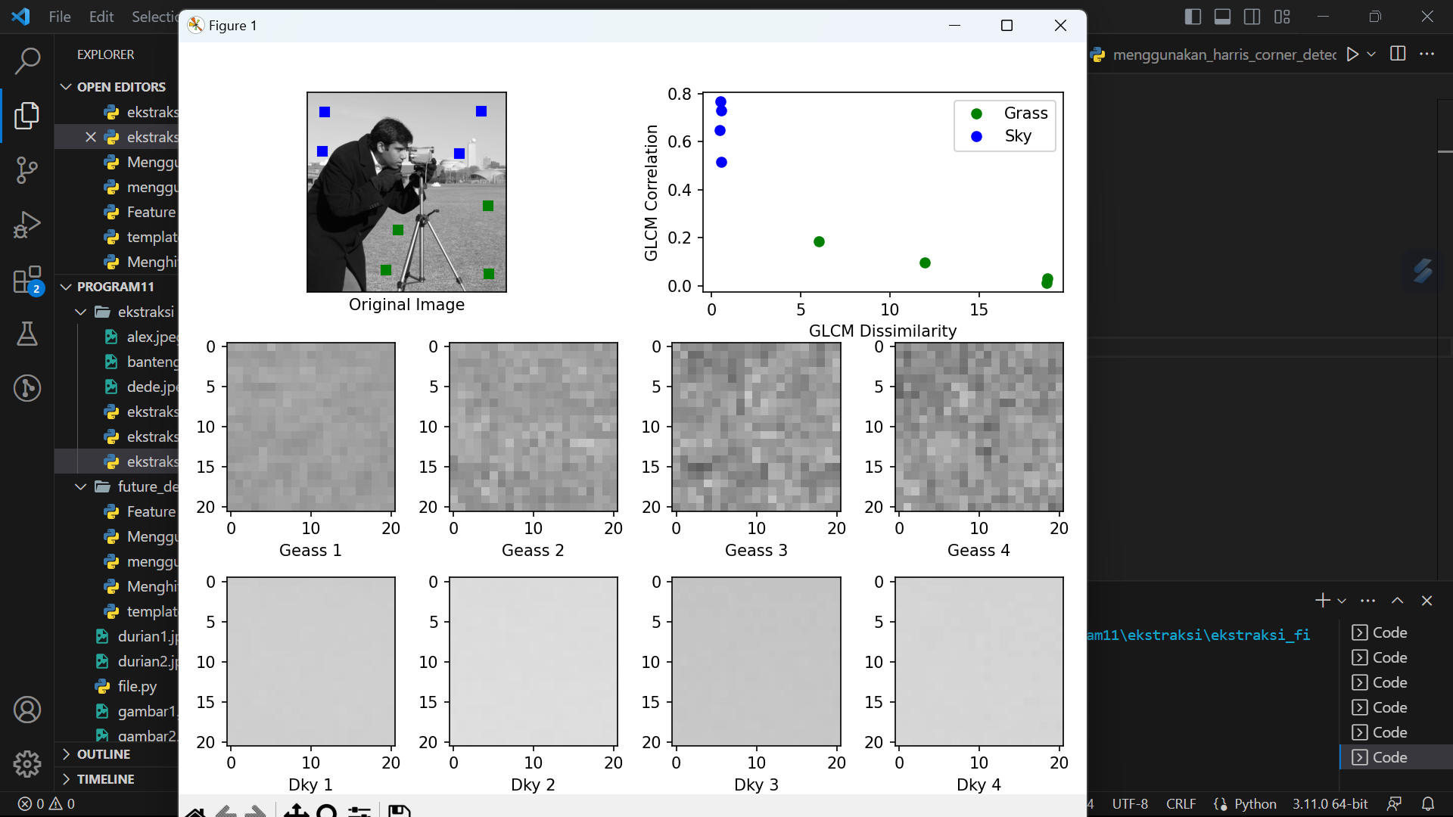

Metode ekstraksi fitur warna umumnya melibatkan perhitungan statistik atau distribusi warna pada citra, seperti histogram warna atau rata-rata warna.

* Future Detection

1. Latihan4

Menggunakan Shi-Tomasi GFTT untuk deteksi ujung (corner detection)

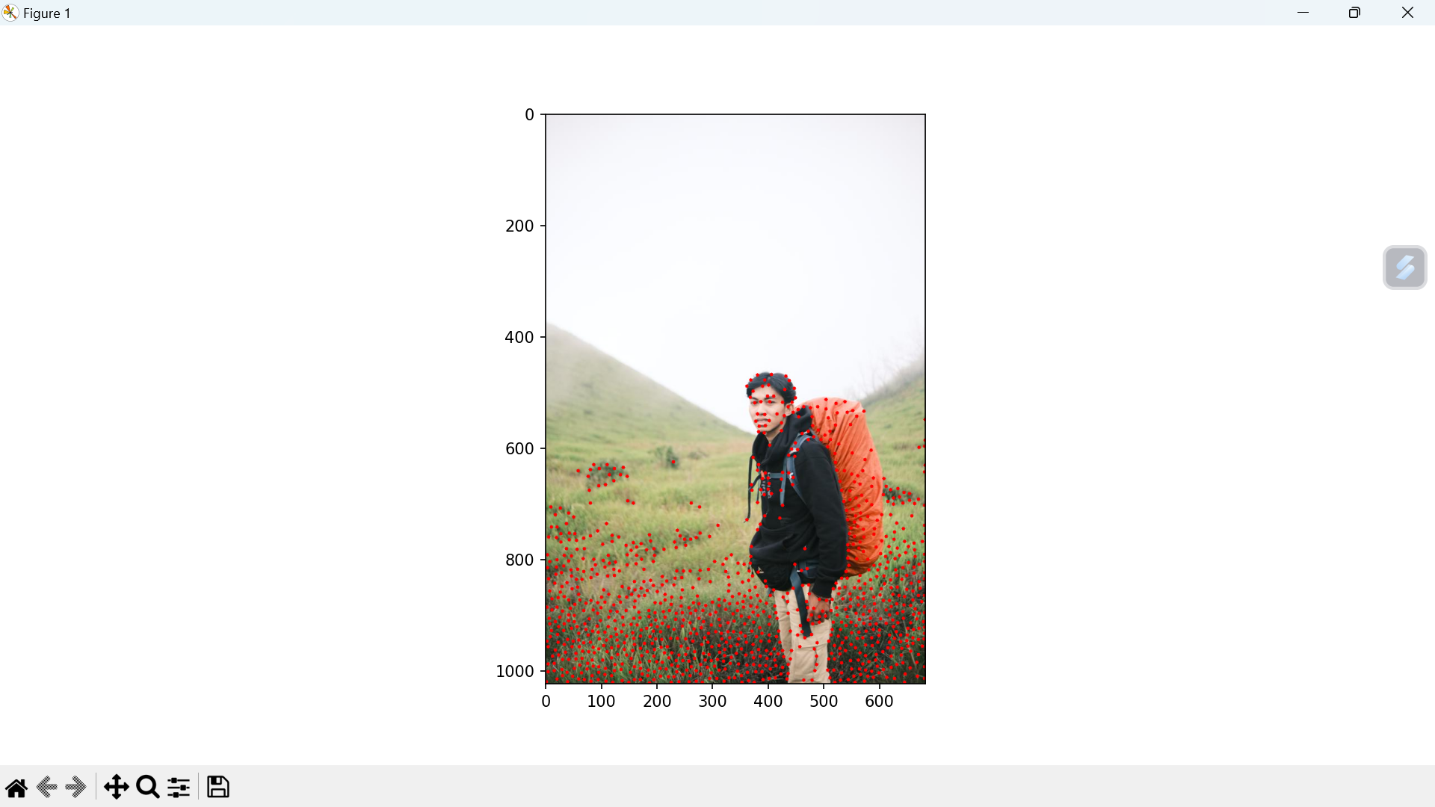

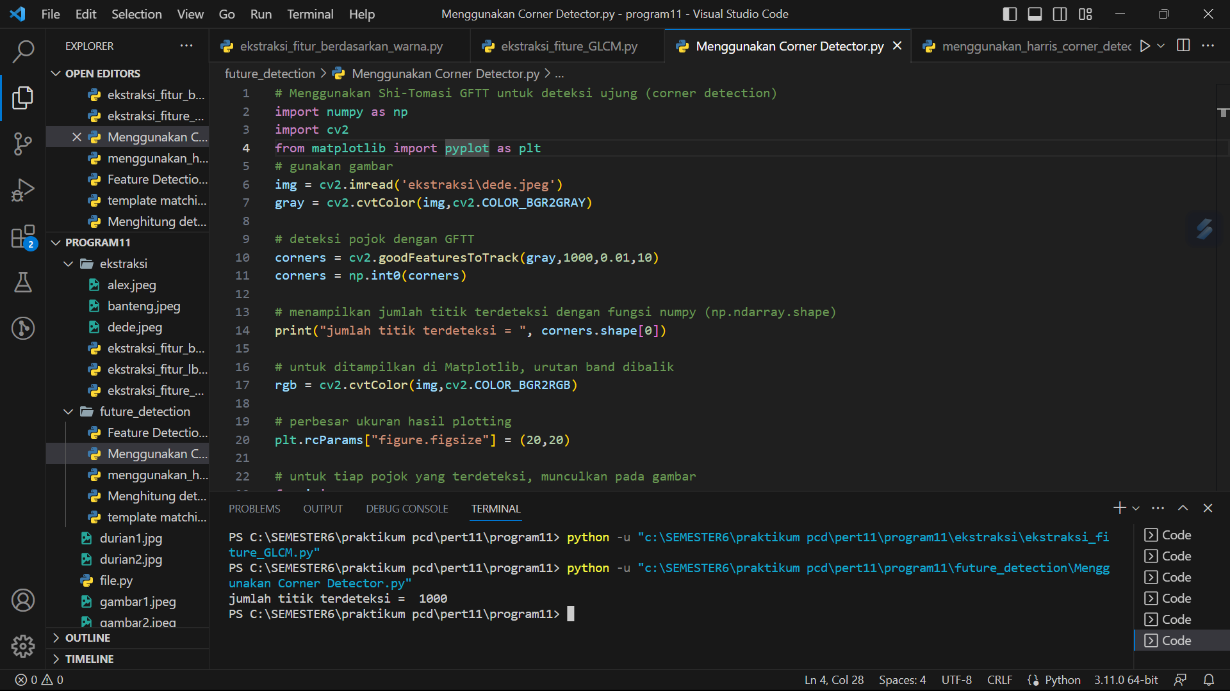

Menggunakan Harris Corner untuk deteksi ujung (corner detection)

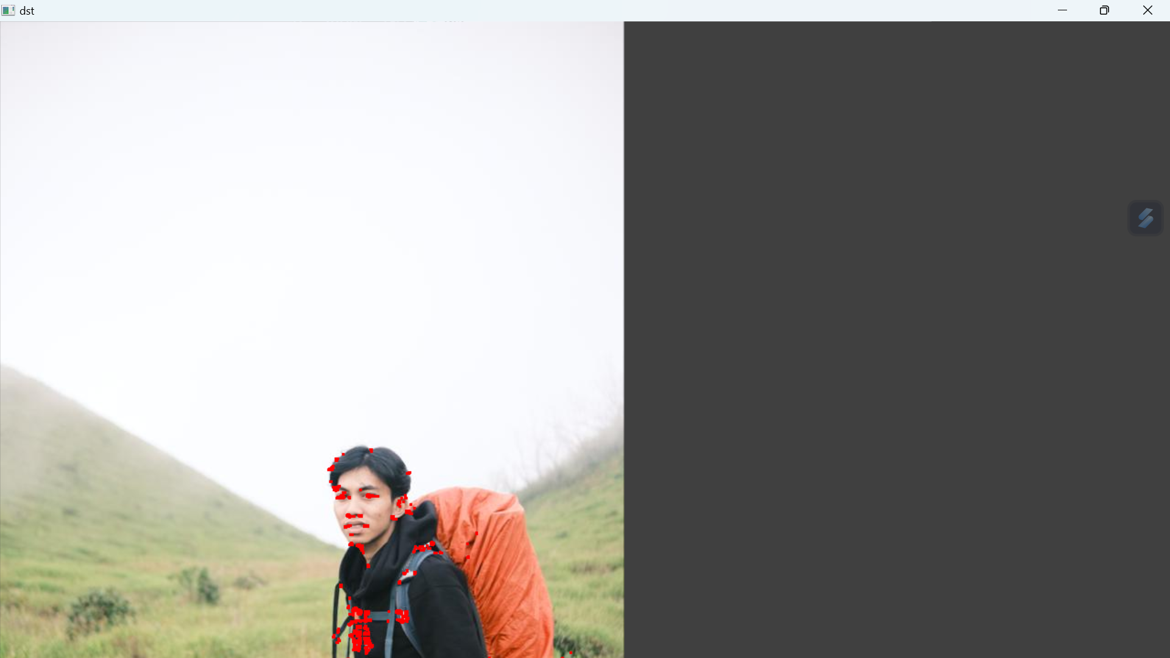

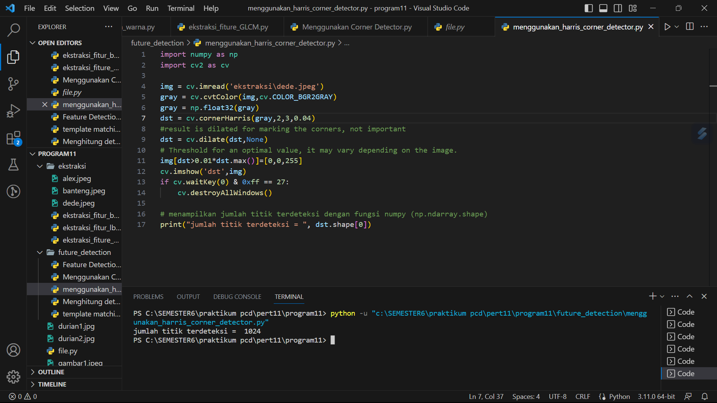

Pada latihan 4 menunjkan bahwa dengan menggunakan metode harris corner dapat menghasilkan titik yang lebih banyak dibandingkan dengan metode Shi-Tomasi GFTT

1. Latihan5

Menggunakan detector SIFT

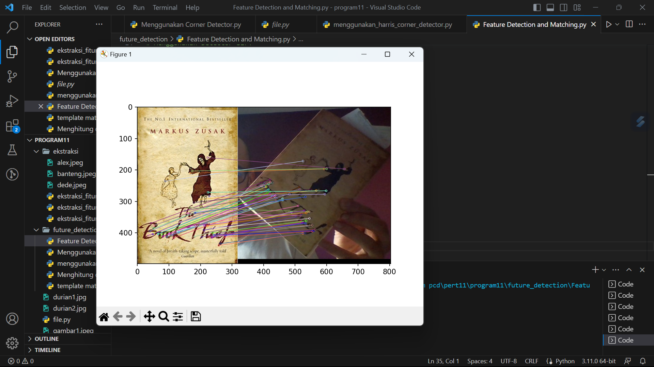

Menggunakan ORB detector

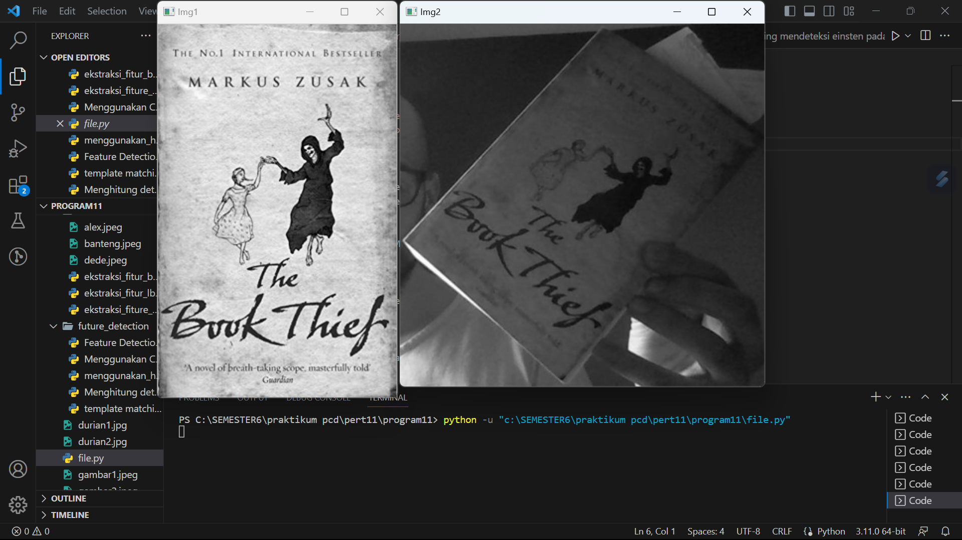

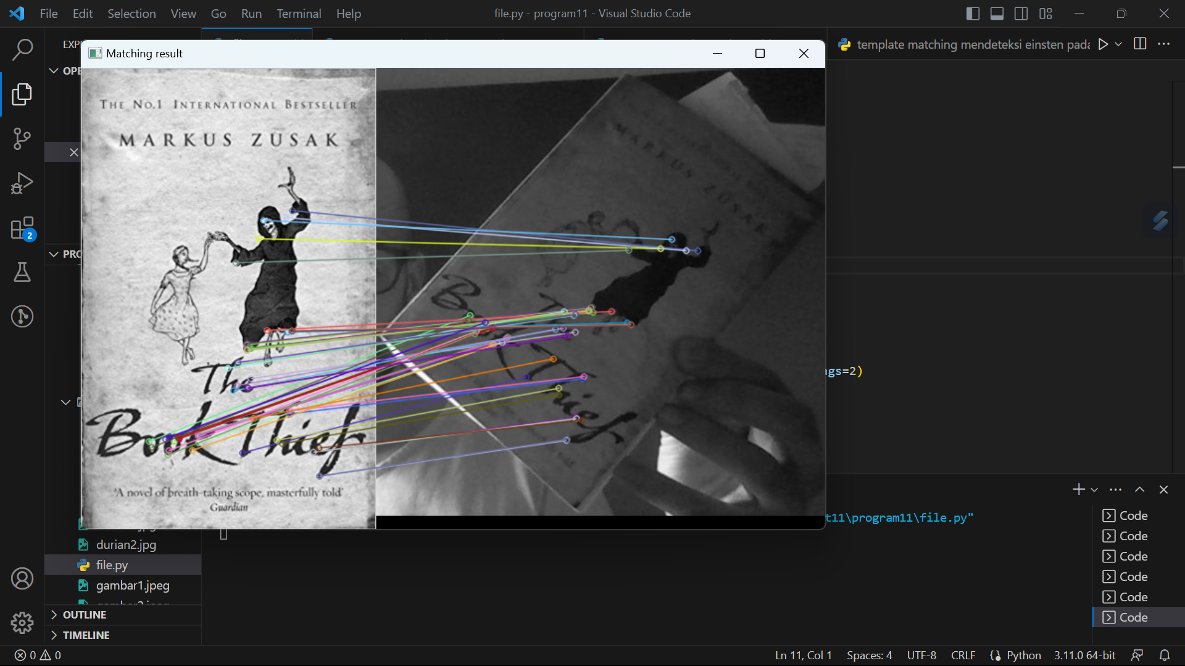

Hasil matching lebih banyak menggunakan detector SIFT daripada ORB detector

1. Latihan6

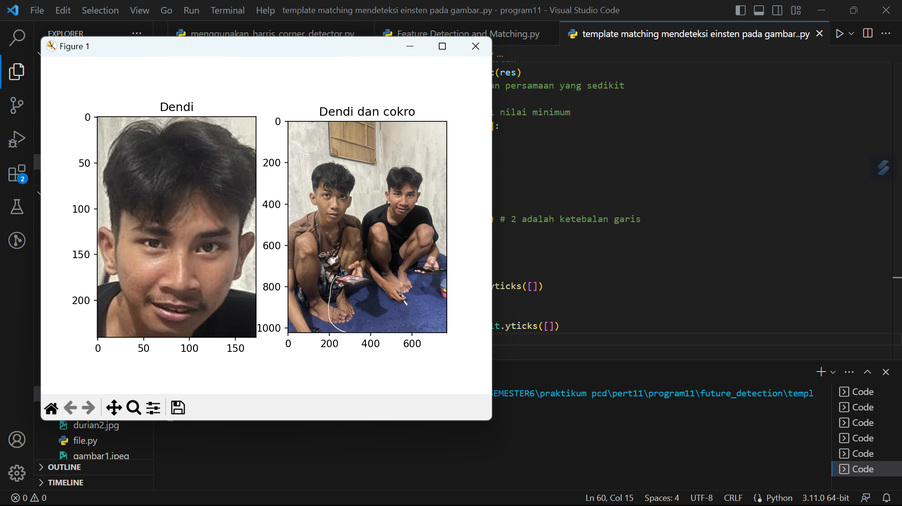

hasil metode cv2.TM_CCOEFF :

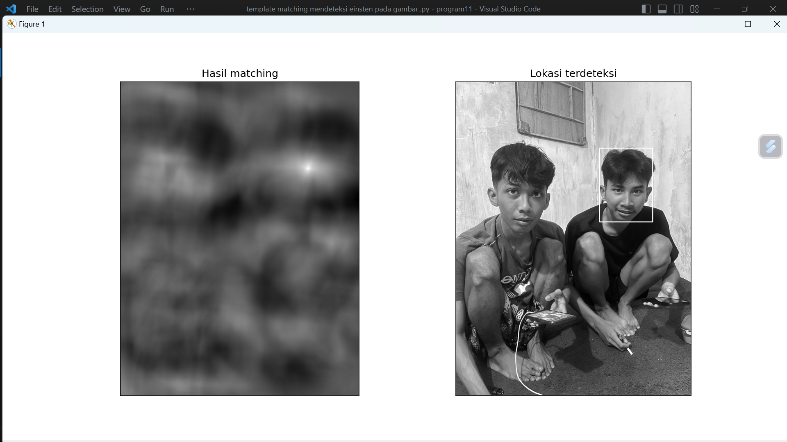

hasil metode cv2.TM_CCOEFF_NORMED :

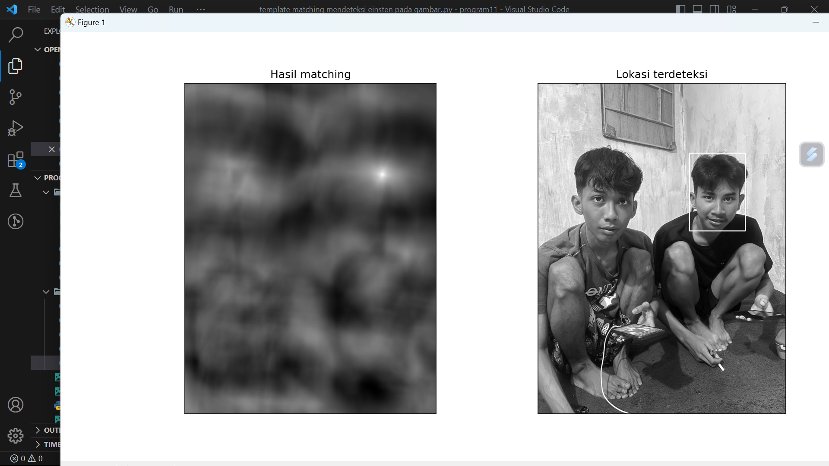

hasil metode cv2.TM_CCORR :

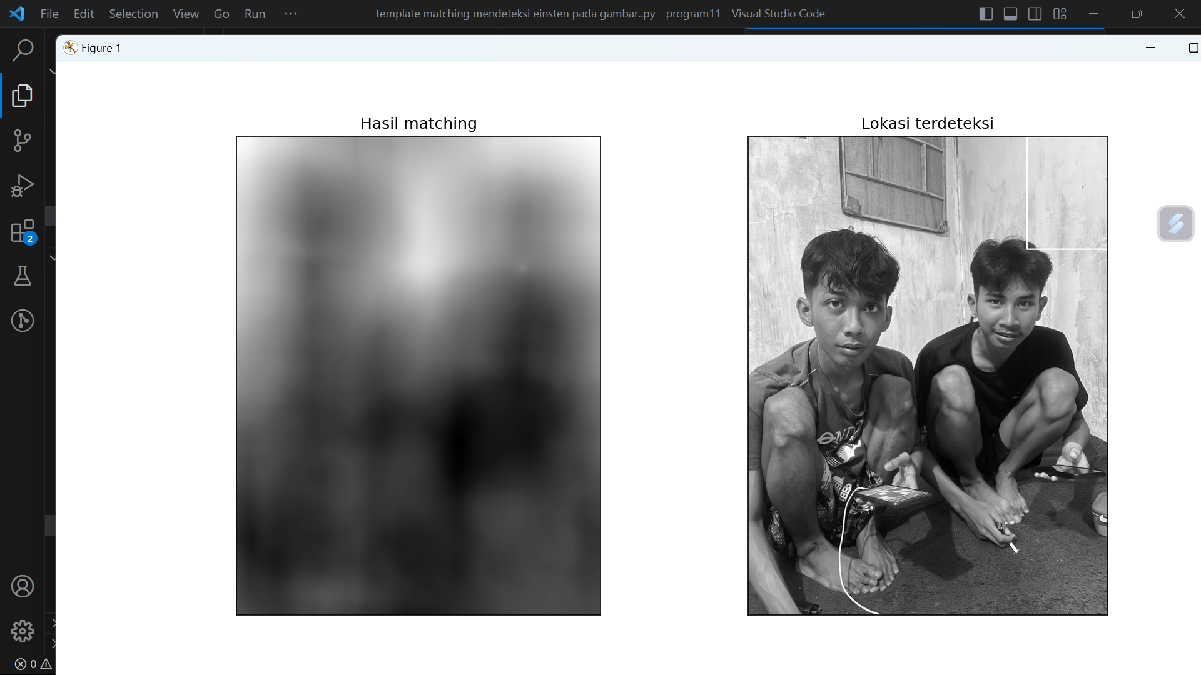

hasil metode cv2.TM_CCORR_NORMED :

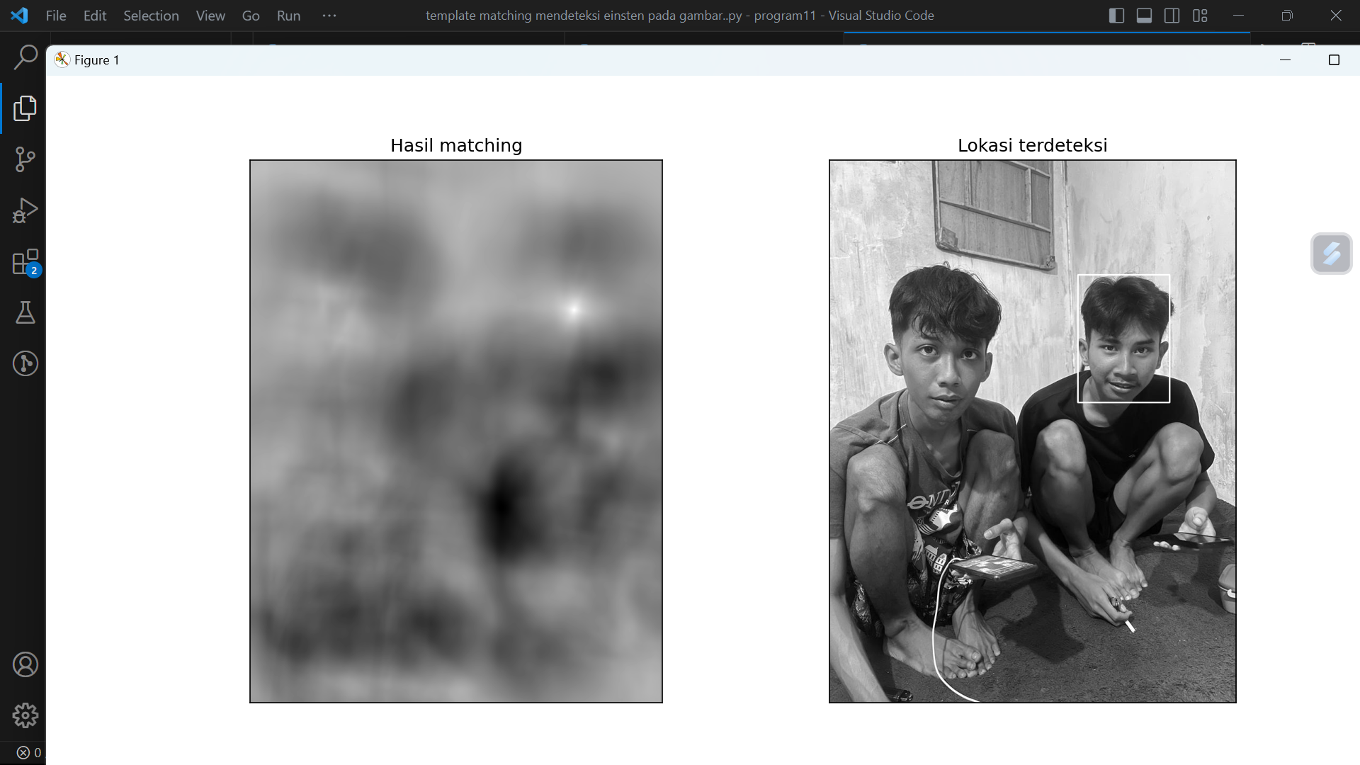

hasil metode cv2.TM_SQDIFF :

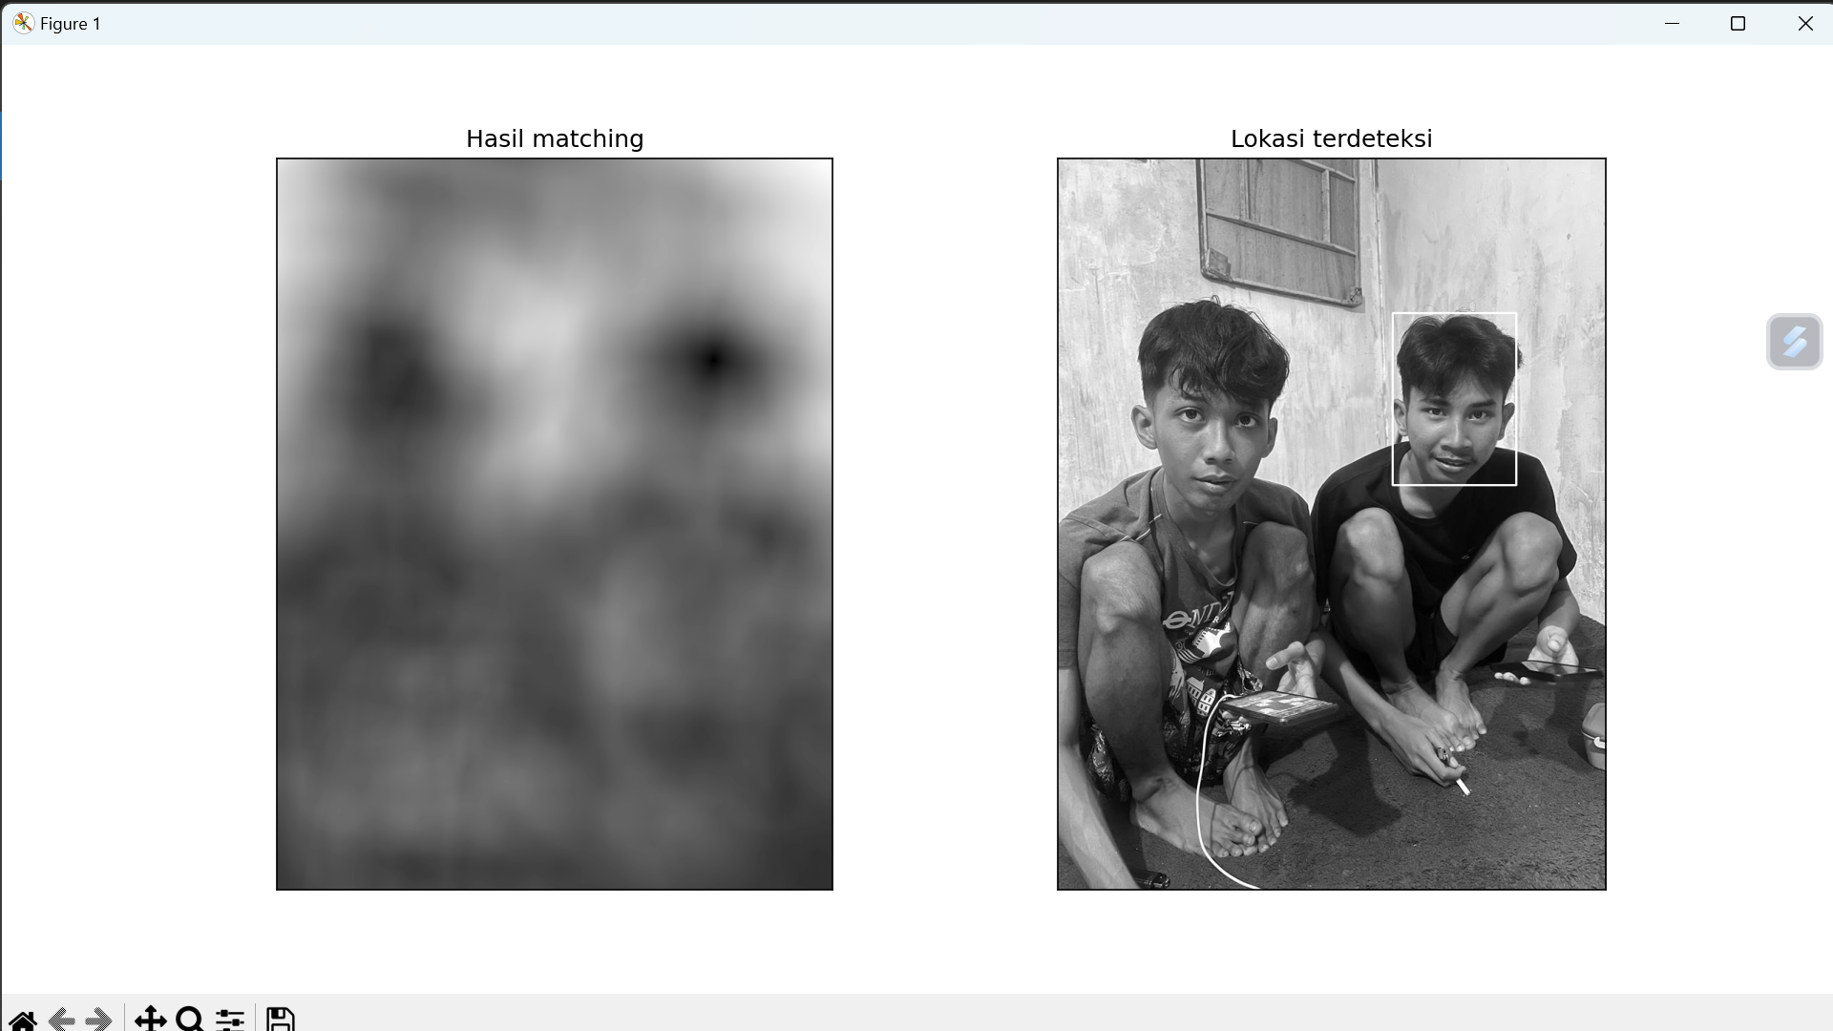

hasil metode cv2.TM_SQDIFF_NORMED :

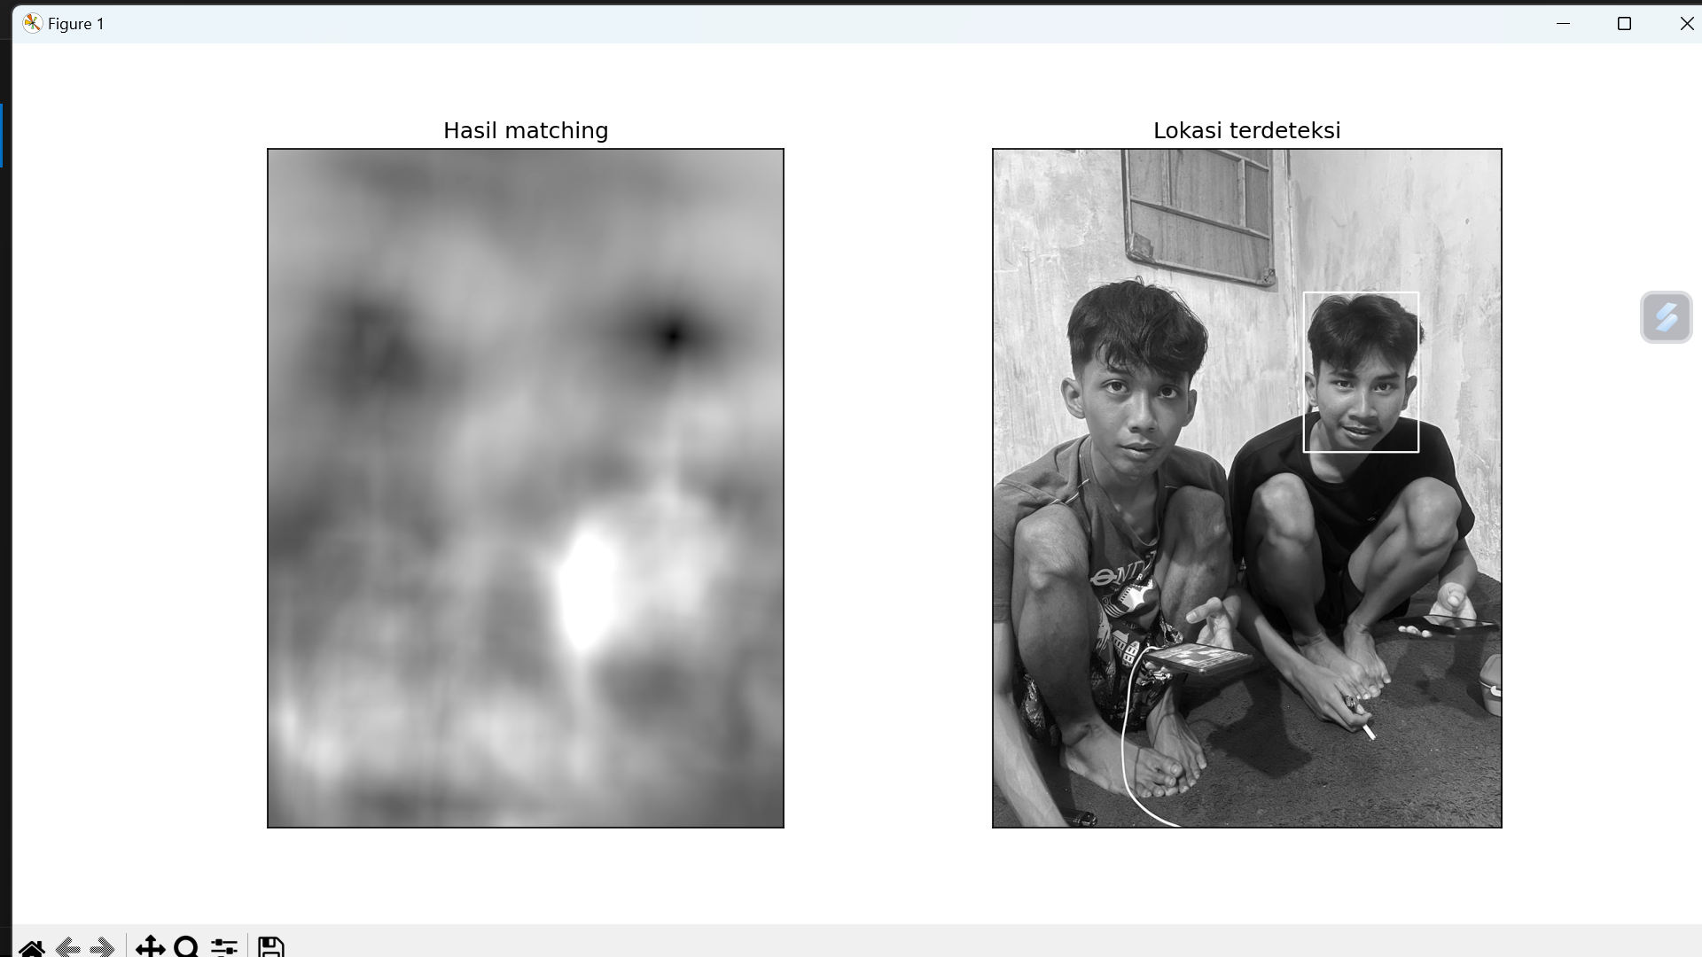

Pada percobaan menggunakan metode cv2.TM_CCORR hasilnya kurang tepat. Sedangkan pada percobaan dengan metode yang lain hasilnya tepat dan akurat.

1. Latihan7

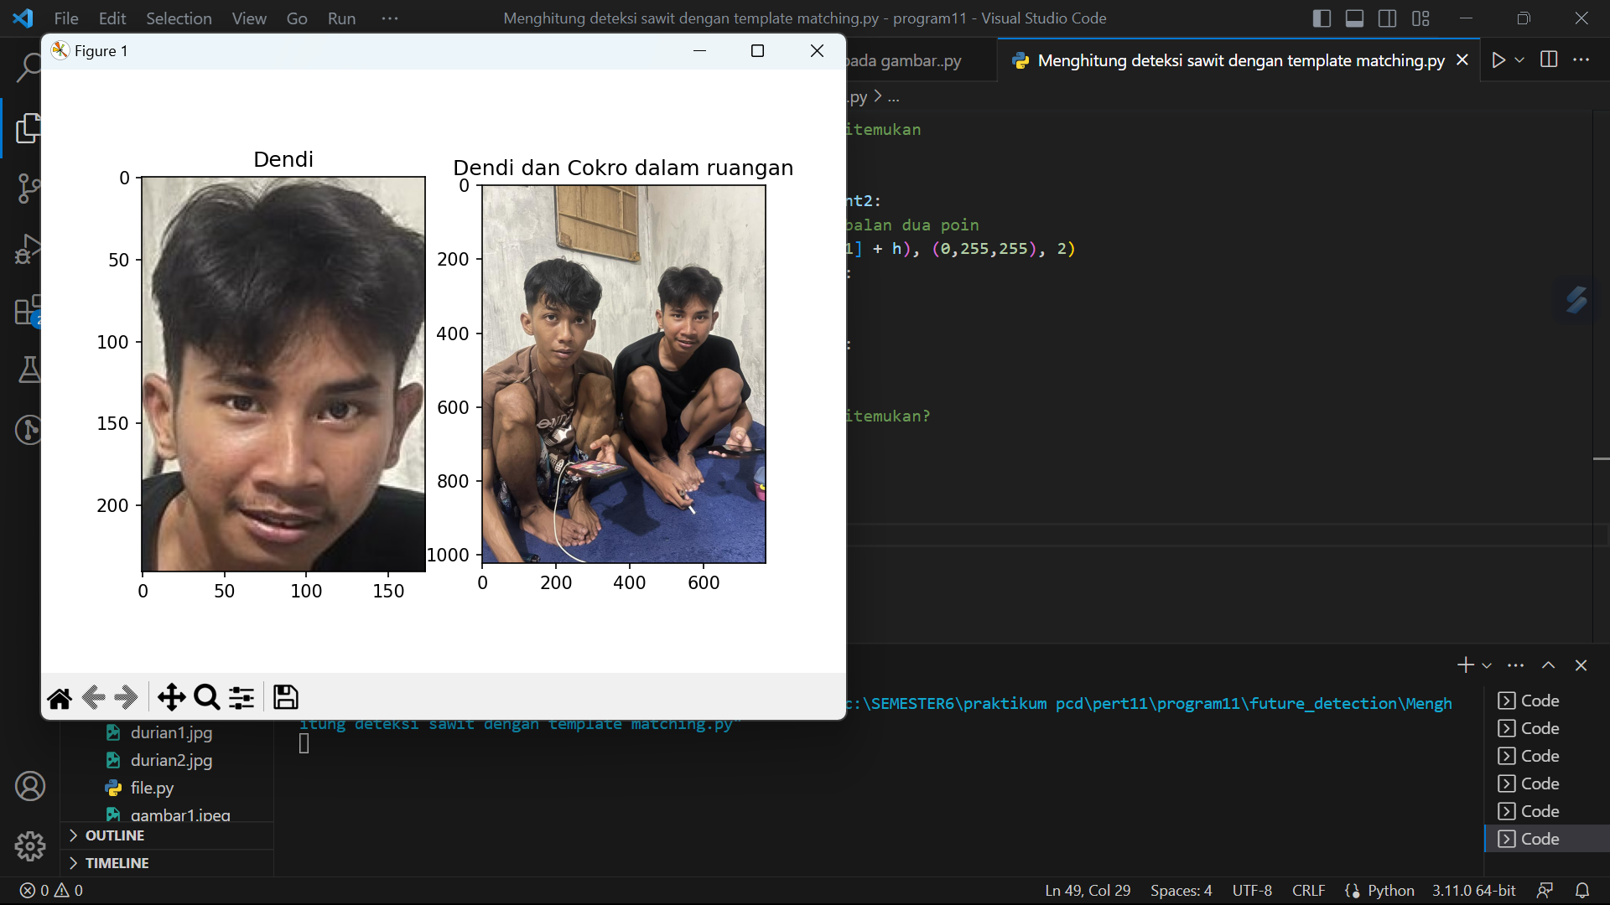

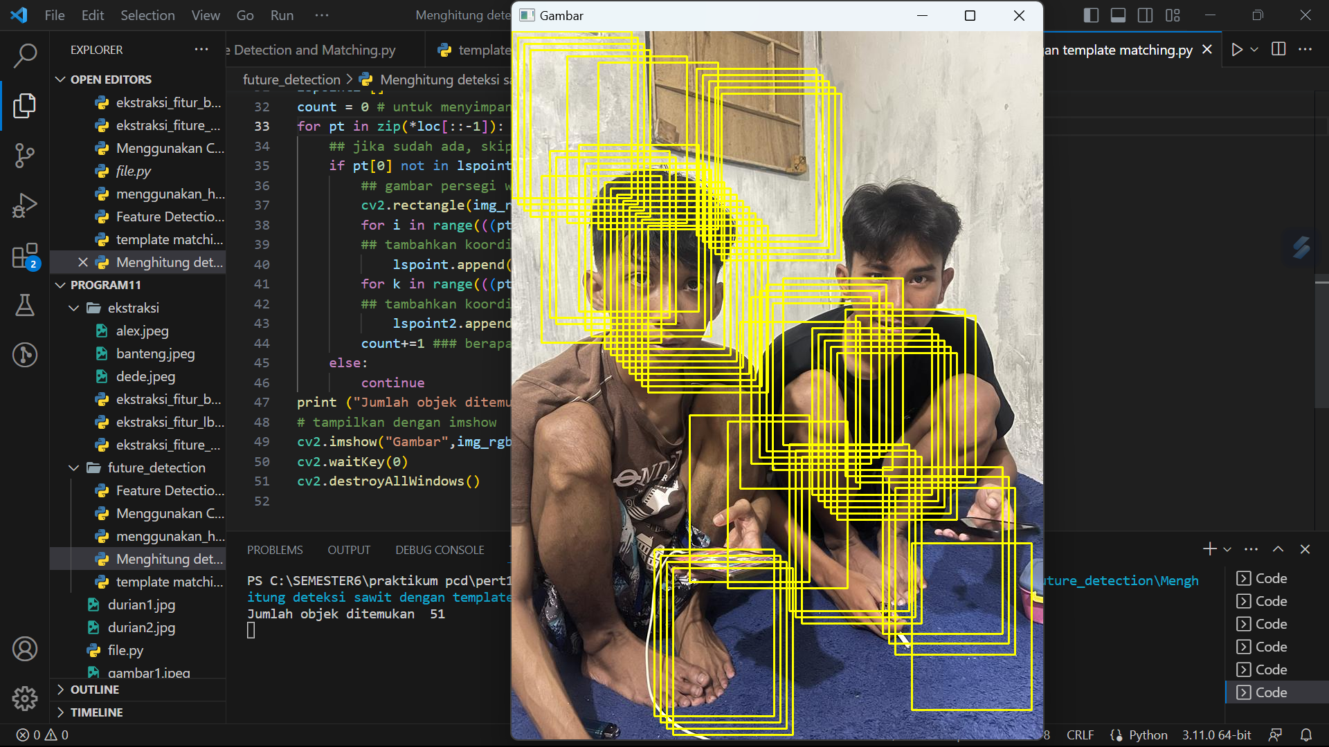

Pada percobaan deteksi kelapa sawit jika diganti fotonya dengan manusia hasilnya kurang tepat. Karena pada manusia ciri-cirinya terlalu banyak yang sama sehingga tidak dapat mendeteksi dengan benar.